
Город Москва
20-21 декабря 2018 г.

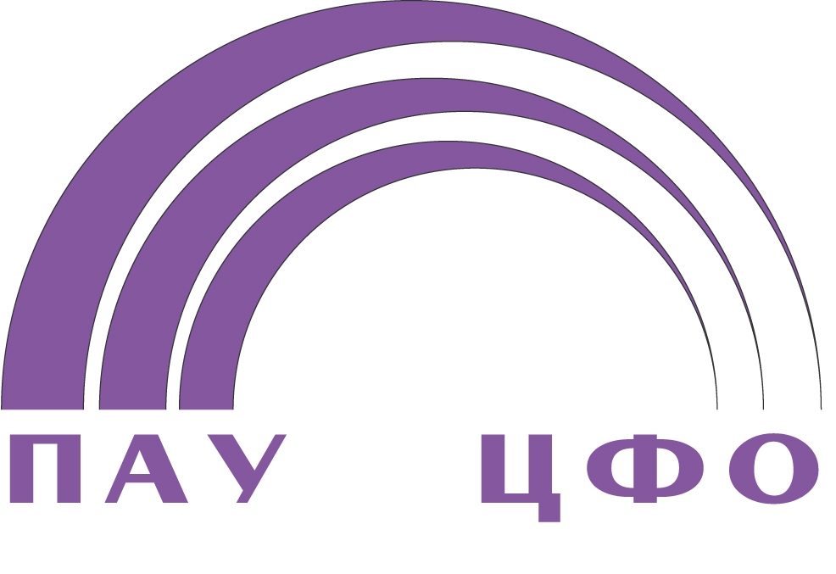

Семинар
«Практика применения законодательства о банкротстве»
Организатор семинара: Ассоциация «Саморегулируемая организация арбитражных управляющих Центрального федерального округа»
Программа семинара (24 часа)

20 декабря 2018 года

Время | Тема выступления | Выступающий
- 09.30-10.30 | Регистрация участников
- 10.30 -10.45 | Приветственное слово | Волжанин Александр Вячеславович  Председатель Совета ПАУ ЦФО  Фокина Ирина Сергеевна  Директор ПАУ ЦФО
- 10.45 – 13.00 | Оспаривание сделок по банкротным основаниям. Новации и практика.  . | Потихонина Жанна Николаевна,  Судья в отставке Высшего Арбитражного Суда РФ
- 13.00 -14.00 | Перерыв на обед
- 14.00 – 15.00 | Bankro.TECH – универсальный инструмент для сопровождения процедур банкротства | Бабасян Размик Александрович,  Директор проектов Департамента по работе с проблемными активами ПАО Сбербанк, автор идеи проекта Bankro.TECH
- 15.00.-17.15 | Практика применяя законодательства о банкротстве физических лиц. | Зайцев Олег Романович  Кандидат юридических наук, государственный советник юстиции РФ 3 класса , член рабочей группы при Верховном Суде РФ по подготовке постановления Пленума по банкротству граждан.



21 декабря 2018 года

Время | Тема выступления | Выступающий
- 11.00- 11.30 | Налоговое бремя в процедурах банкротства. Практика правоприменения. | Гудкова Оксана Евгеньевна, Региональный представитель ПАУ ЦФО в Рязанской области, кандидат экономических наук
- 11.30-12.00 | Собрание кредиторов: правовое регулирование, пределы компетенции, проблемные вопросы | Вдовин Олег Федорович Региональный представитель ПАУ ЦФО в Нижегородской области
- 12.00-12.30 | Субсидиарная ответственность. Анализ практических ситуаций. | Некрасов Олег Сергеевич  Правовой центр Олега Некрасова
- 12.30-13.30 | Проведение процедур банкротства физических лиц. Основные проблемы и пути их решения | Семченко Евгений Владимирович, Член Совета ПАУ ЦФО
- 13.30-14.30 | Перерыв на обед
- 14.30 – 1645 | Банкротство в практике Верховного суда РФ за 2018 год. | Никитина Ольга Александровна  Экс-советник Высшего Арбитражного Суда РФ
- 16.45-17.00 | Завершение работы семинара, вручение свидетельств

